

UNIVERSIDADE FEDERAL DA BAHIA
ESCOLA DE BELAS ARTES

LUCIANA VIANA LOPES DE ALCÂNTARA

TRIDI VI
POÉTICA

Salvador
2014

Ibeji

Para os Iorubás, os gêmeos tem algo de sobrenatural. Eles são tratados de maneira igual, desde o nascimento, e tudo o que for oferecido a um, tem de ser dado ao outro.
Quando um deles morre precocemente, é costume da tribo pedir que a mãe mande fazer uma estatueta que o represente, ela deverá carregá-la sempre consigo, e quando o irmão gêmeo vivo alcançar idade suficiente, terá que cuidar da dessa estátua no lugar de sua mãe.
Assim, tudo o que ele comer, beber ou vestir, será dividido com o símbolo representativo de seu irmão.

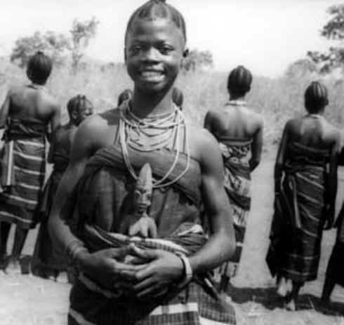

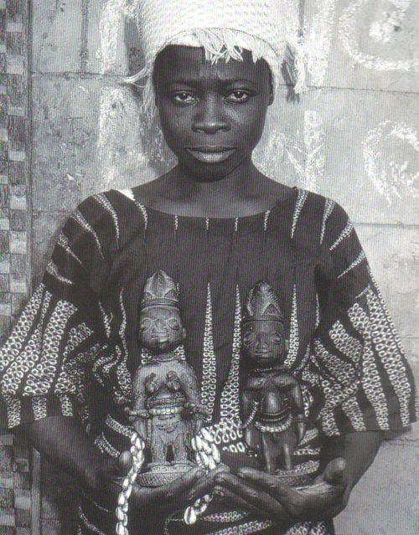

Poética

Meu trabalho será baseado nessa mitologia africana do Ibeji. Vim trabalhando com este tema em uma outra matéria, e vejo potencial na utilização do mesmo em Tridimensional VI.
Farei bustos que retratarão o vazio e dor deixados fisicamente e espiritualmente pela morte dos gêmeos, por terem um vínculo muito forte entre si.
Tentarei aplicar as técnicas ensinadas na matéria, para que a minha ideia do eco desse sofrimento possa vir à tona.

TELA FEITA EM PINTURA 1 (UTILZANDO A MESMA POÉTICA DO IBEJI)

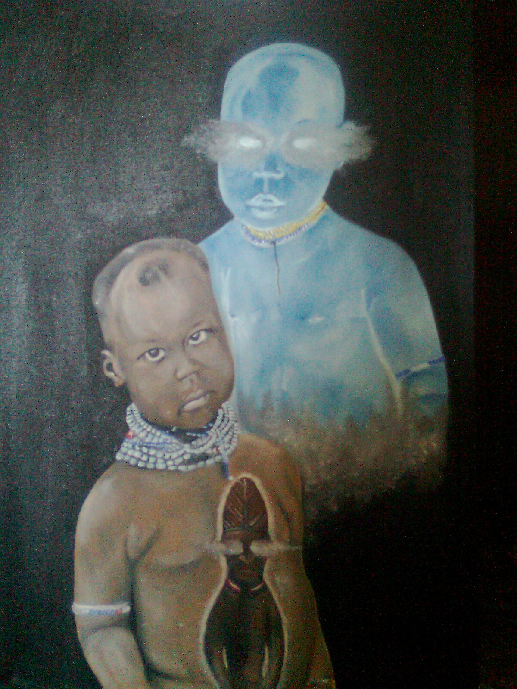

APLICAÇÃO DE UMA TÉCNICA

A imagem abaixo mostra como eu gostaria que ficasse com a pintura nos sulcos feitos na escultura...

